Расчетно-теоретическое исследование распределений температуры, давления и плотности в металлических электродах при передаче по ним субмикросекундного импульса тока с линейной плотностью 1-3 МА/см
С.И. Ткаченко, *Е.В. Грабовский, **П.В. Сасоров, *Г.М. Олейник, *В.В. Александров, **О.Г. Ольховская, ***К.В. Хищенко, ***П.Р. Левашов
МФТИ, Долгопрудный, Московская обл., tkachenko@phystech.edu
*ФГУП «ГНЦ РФ ТРИНИТИ», Москва
**ИПМ им. М.В. Келдыша РАН, Москва
***ОИВТ РАН, Москва, Россия
В рамках одномерной МГД модели проведены численные расчеты физических процессов, которые могут ограничивать эффективность транспортировки энергии субмикросеундных импульсов тока с амплитудой линейной плотности в диапазоне 1−3 МА/см к нагрузке по вакуумным транспортирующим линиям с магнитной самоизоляцией (МИВТЛ). При этом на выходном участке МИВТЛ для передачи электромагнитного импульса от генератора импульсов тока к нагрузке применяется коаксиальная электродная система: коаксиальный токовый фидер (КТФ). Аналогичная задача решалась в [1] при существенно меньших токовых нагрузках.
Показано, что при передаче электрической энергии импульса тока с линейной плотностью свыше 3 МА/см по электродам КТФ к нагрузке в них возникают экстремальные условия по величине резистивного вклада тепловой энергии в металл электрода и плотности энергии магнитного поля на нагреваемой границе электрода (см. например, рис. 1). Получены данные о динамике пространственного распределения температуры, давления и плотности в образцах металлических электродов из алюминия (Al) и нержавеющей стали (stainless steel, SS), как в течение действия импульса тока, так и после его окончания.
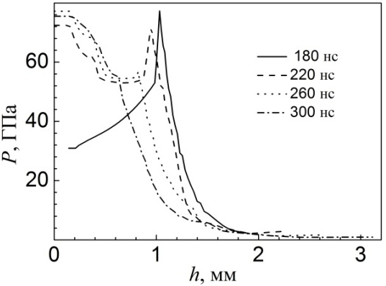а | 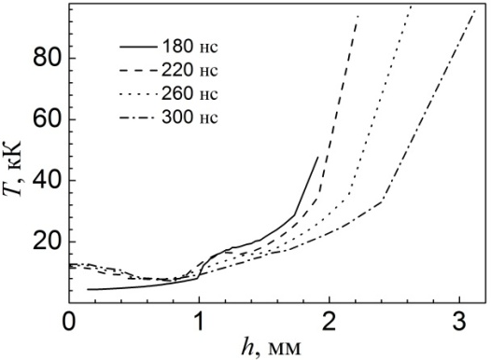б
Рис. 1. Распределение а) давления и б) температуры по толщине электрода, изготовленного из нержавеющей стали, в различные моменты времени после завершения импульса тока (R_{вн} = 0.5 мм, h = 1 мм и I_{l} = 3.9 МА/см); расстояние отсчитывается от оси симметрии цилиндрического электрода
Рассчитаны также параметры плазменного слоя на поверхности электродов в ВТЛ при поверхностных плотностях тока в области 3 МА/см.
Обоснована возможность транспортировки энергии субмикросекундных импульсов тока с амплитудой 50 МА по Al- и SS-электродам цилиндрического вакуумного КТФ с диаметром электрода 48 мм к нагрузке в виде излучающего Z-пинча с учетом возможности разрушения материала электрода при превышении порога прочности.
Работа выполнена при частичной финансовой поддержке Госкорпорации Росатом в рамках государственного контракта от 16.05.2013 г. № H.4x.44.90.13.1108 и РФФИ 14-0100678.
Литература
- Грабовский Е.В., Левашов П.Р., Олейник Г.М. и др. Физика плазмы, 2006, т. 32, № 9, с. 782.

